REGIONE – CARMELOS -MARIAM – ETIOPIA

… Lavorare e servire con fedeltà e con devozione …

“Da poveri, i fratelli e le sorelle, ai quali il Signore ha concesso
la grazia di servire o lavorare, servino e lavorino
con fedeltà e con devozione…” (Regola n.18)

Le figlie di Santa Francesca, nella Regione Etiopia, hanno varie missione dove possono offrire vari servizi: educazione e sanità. Nelle scuole si nota che hanno un sistema educativo adeguato e concreto che offre formazione intellettuale, umana e cristiana, prestando priorità alla promozione umana e sociale. In base al carisma (Cost.18), le suore sono accanto ai bambini, giovani, per la maggioranza provenienti da zone povere. La presenza delle suore ha un significato molto forte, la gente ha tanta fiducia. Gli studenti che passano da queste scuole sono persone più educate, istruite e preparate. Quelli che arrivano alla 12^{ma} classe, con l’esame di maturità, superandole, trovano grande fortuna per giungere all’Università. Per questo le nostre Scuole aprono buone opportunità per un futuro migliore sia al livello personale che sociale e intellettuale. La gente del posto sono riconoscenti e grati del bene che si offre mediante suore sia per la parte educativa che di sanità.
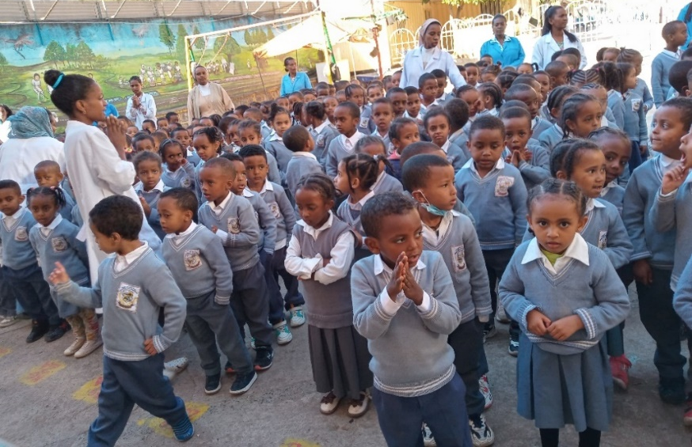
Veramente il servizio delle suore è una grande testimonianza, perché le suore sono quelli che trasmettono i valori umani insieme a quelli spirituali; prestano servizio a tutti senza fare preferenza in modo particolare riguardo alla religione, … danno priorità ai valori umani: rispetto-reciproco, convivenza pacifica, insegnano l’importanza della famiglia, fratellanza, semplicità, onestà, gratitudine, collaborazione, coraggio, generosità, responsabilità, dedizione, uguaglianza…

.

“Benedico bene di cuore il Signore che avete di nuovo un bel numero di fanciulle nel colleggio. Vi raccomando tanto di procurar loro quel vero
bene per il quale un giorno abbiano ad essere tutte salve in cielo, e su questa terra l’esempio per gli altri per moralità ed attitudine ai loro doveri di famiglia” (Ascolta 137)

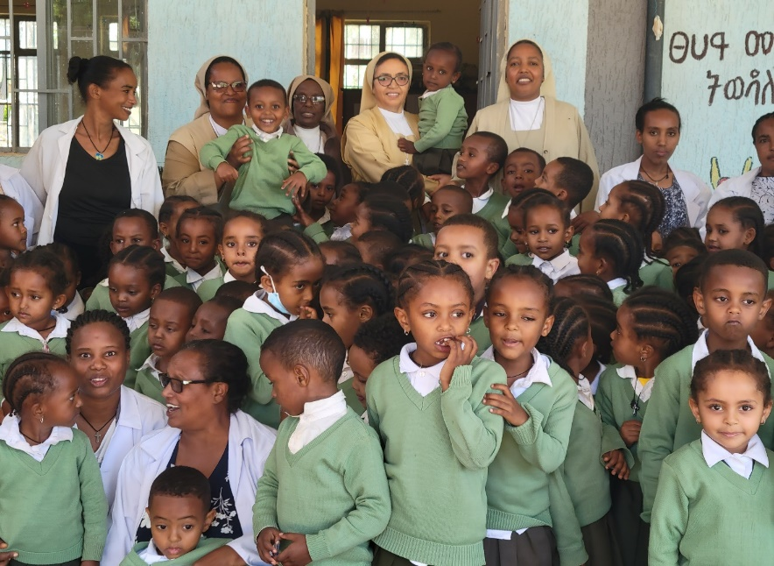

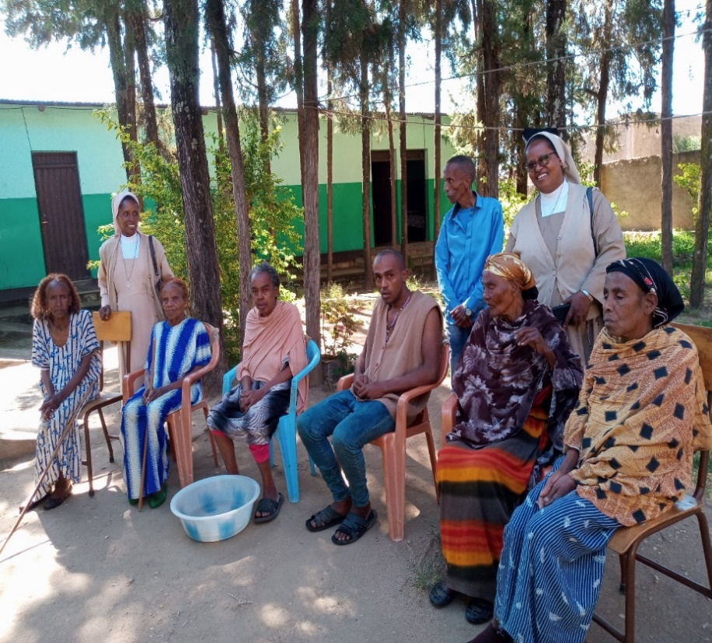

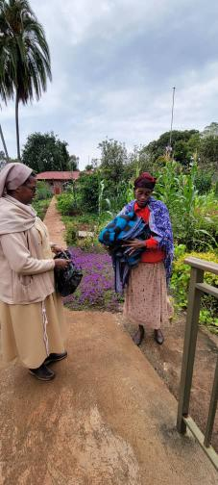

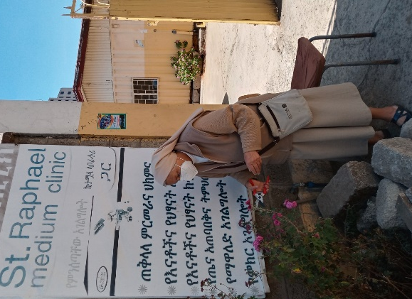
È la nostra missione assistere i sofferenti, e Iddio giusto giudice
saprà darvene adeguato compenso
(Ascolta 131)

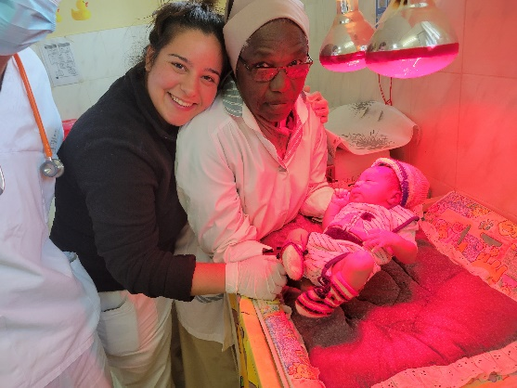

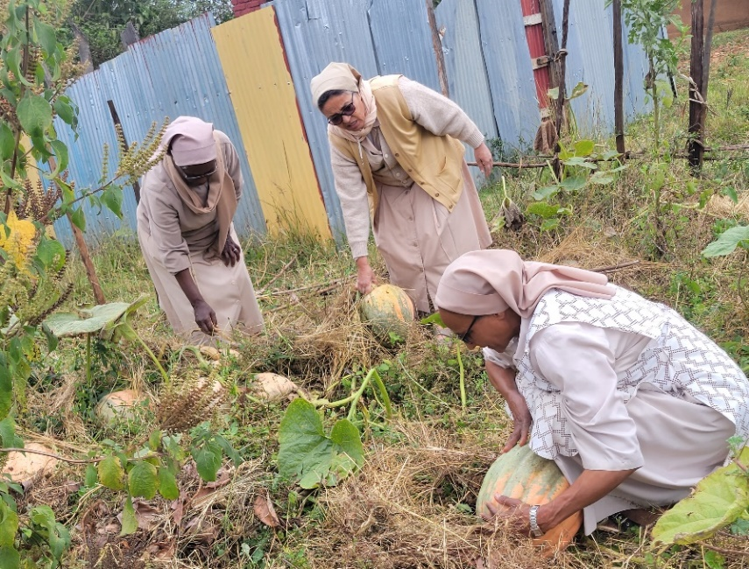

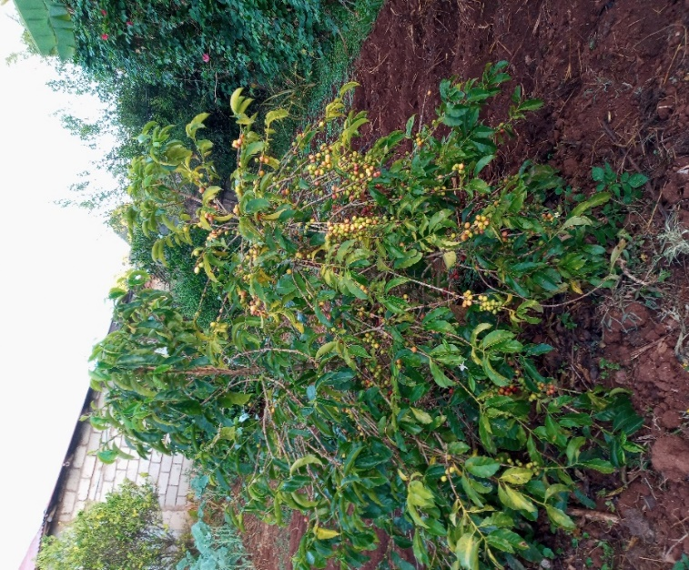

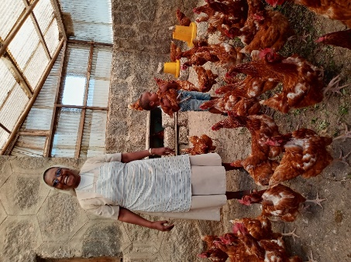
Tutte lavoriamo per uno stesso fine, voi farete le missionarie da lì, giacché so che del bene ne fate molto, procurando di tenervi sempre unite in un sol cuore ed offrendo le vostre fatiche in unione a quelle delle vostre care sorelle (Ascolta 93)

Suor Weini Teklom

